Федеральное государственное автономное образовательное учреждение высшего образования «Самарский национальный исследовательский университет имени академика С.П. Королева»

(Самарский университет)

Институт информатики и кибернетики Кафедра информационных систем и технологий

**ОТЧЁТ ПО ЛАБОРАТОРНОЙ РАБОТЕ No1**

по дисциплине «Параллельное программирование»

Выполнил:

студент группы 6312

Скобцов Владимир

Проверил:

Минаев

Евгений Юрьевич

Самара 2022

Задание

Написать программу на языке C/C++ для перемножения двух матриц.

Исходные данные: файл(ы) содержащие значения исходных матриц.

Выходные данные: файл со значениями результирующей матрицы, время выполнения, объем задачи.

Обязательна автоматизированная верификация результатов вычислений с помощью сторонних библиотек или стороннего ПО (например Matlab).

Исходный код:

<https://github.com/Sv163Sam/Paral_prog.git>

График зависимости времени выполнения программы от объема задачи

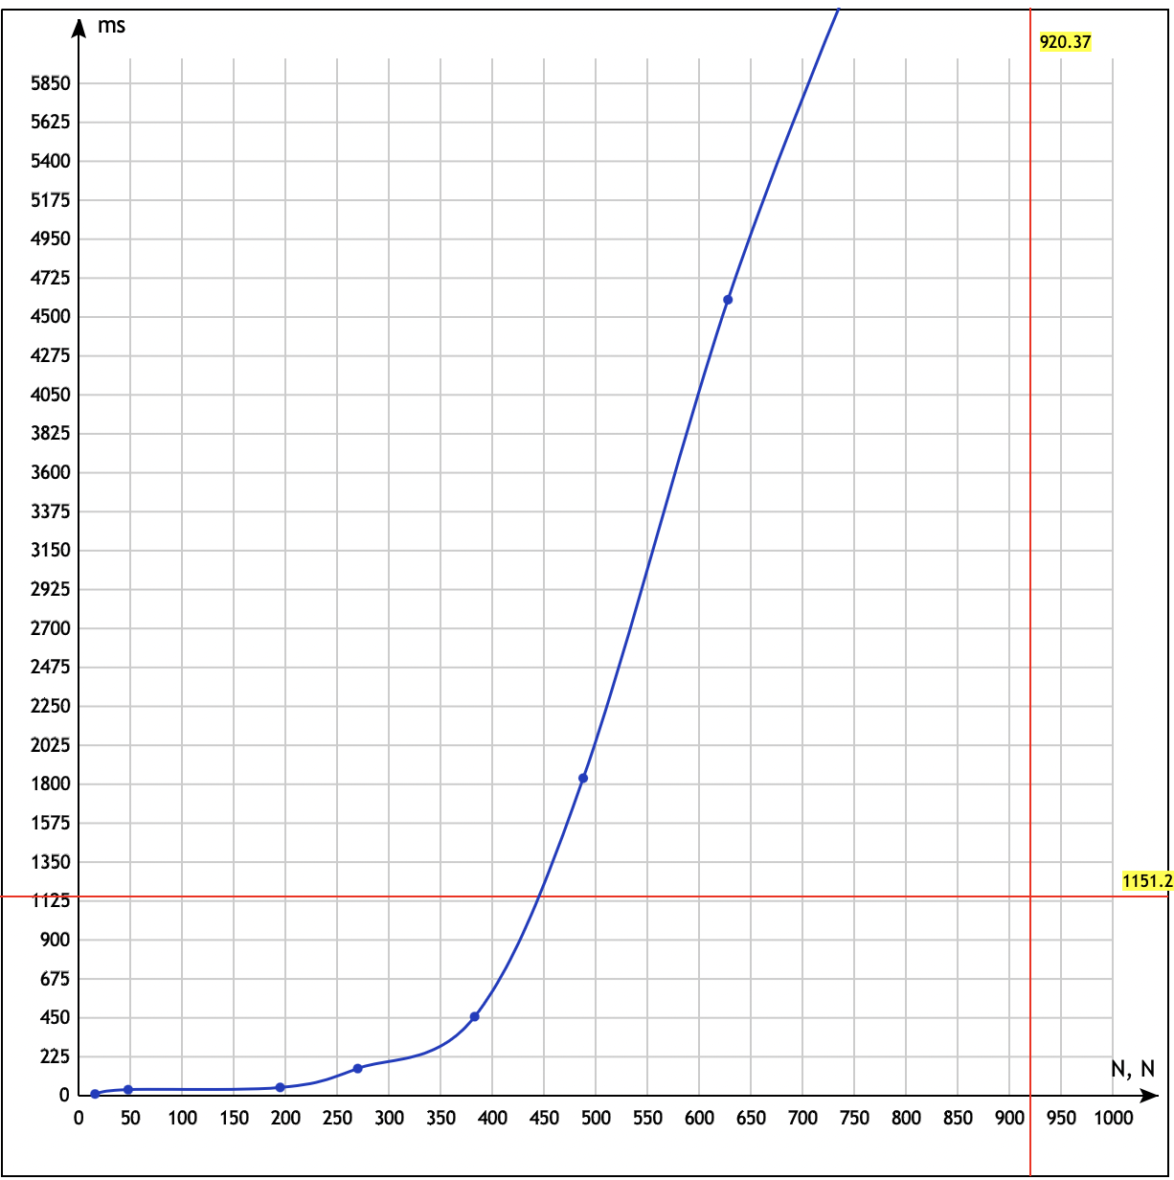

Вывод:

Первая лабораторная работа не предполагает использование модификаций программы технологиями распараллеливания, в связи с этим будет производиться оценка времени выполнения программы, в зависимости от объема вычислений. График представленный выше напоминает параболу, для того, чтобы удостовериться в корректности результатов экспериментов, сверим данные из научной литературы с нашими, сложность алгоритма умножения матриц с использованием тензоров – O($n^{2.7789}$), а также мною были найдены алгоритмы, работающие за время близко к n во второй степени , таким образом можно сказать, что результаты получились корректными.